《果藏只宣说解脱，不像宗教，更多的是宣说世间法》

标签：第一空性法        2015_12_04

作者：依果

平儿(1938875265) 16:07:54  
赞美各种宗教是轮回道，果藏是解脱道  
  
依果(605002560) 16:21:05  
  
赞美，你这是要果藏和各种宗教PK的节奏吗？图片  
就算实话，也不能如此封印语，请说圆满语，暂时说不了，就不说吧。  
  
依果(605002560) 16:21:50  
@平儿



图片

平儿(1938875265) 16:22:08

赞美我错了http://cnc.qzs.qq.com/qzone/em/e106.gif   
赞美认错  
赞美不是想PK  
赞美只想说实话  
http://cnc.qzs.qq.com/qzone/em/e196.gif   
  
依果(605002560) 16:24:42  
赞美，我教你如此说：  
果藏只宣说解脱，不像其它宗教，更多的只是宣说世间法。  
  
依果(605002560) 16:24:55  
  
图片  
  
平儿(1938875265) 16:25:01

赞美http://cnc.qzs.qq.com/qzone/em/e142.gif http://cnc.qzs.qq.com/qzone/em/e142.gif http://cnc.qzs.qq.com/qzone/em/e142.gif   
  
依果(605002560) 16:26:06  
赞，是否这样说，目的一样，后果不一样呢？  
  
依果(605002560) 16:26:22  
  
平儿(1938875265) 16:26:24

赞美我学宗教十年,木有学果藏四年学的心服口服明明白白http://cnc.qzs.qq.com/qzone/em/e183.gif http://cnc.qzs.qq.com/qzone/em/e166.gif   
赞美果师今天的开示http://cnc.qzs.qq.com/qzone/em/e183.gif http://cnc.qzs.qq.com/qzone/em/e166.gif

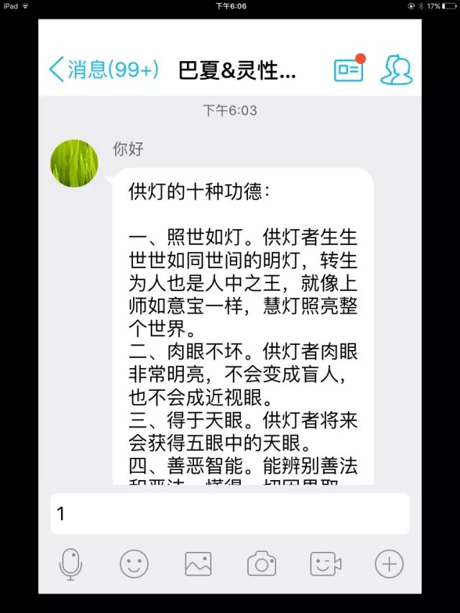

依果(605002560)18:26:19

@飞越   
贴这些，是想说明什么？  
穿越宗教？  
  
依果(605002560)18:31:04  
佛教提倡苦修，折腾载具，被称为出离凡尘，折腾到死才好。  
死后，去兜率天接着出家，接着修。  
  
飞越(1938875265)  18:33:14  
赞美果师，显宗让财物供养师傅来世人天福报，密宗让财物供养上师才能得到法  
赞美为何您从来不说供养？  
  
依果(605002560)18:33:56  
初级宗教，都是这样子修行的。  
修无小我，仅此  
  
依果(605002560)18:35:23  
法脉断层。  
大我不升，容易堕入空魔。  
  
依果(605002560)  18:37:33  
六亲不认，不生慈悲，天地共诸。  
只供外境魔境，外佛外道。  
  
飞越(1938875265)  18:37:46  
http://cnc.qzs.qq.com/qzone/em/e183.gifhttp://cnc.qzs.qq.com/qzone/em/e166.gif   
赞美自己当年只认师傅，对家人不好http://cnc.qzs.qq.com/qzone/em/e127.gif   
  
飞越(1938875265)  18:39:02  
把钱及物全部偷供  
赞美十分惭愧  
赞美父母给儿子的压岁钱也偷偷供养了http://cnc.qzs.qq.com/qzone/em/e127.gif